BANQUE D’OUTILS SENSORIELS

Outils  sensoriels | Images | Utilités | Sources
VISUEL
Tablette lumineuse 12 couleurs | 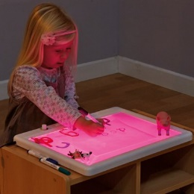 | Améliorer la compréhension visuelle. Idéal pour visualiser des objets | https://www.fdmt.ca/tablette-lumineuse-12-couleurs-i-3034000
Boule disco tournante | 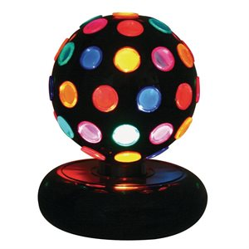 | Aide pour la détente | https://www.fdmt.ca/
Lunette soleil | 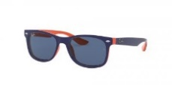 | Réduire l’intensité de la lumière. | N/A
Mini sablier | 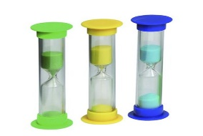 | Aide à se calmer en regardant le sable couler ou à cadrer le temps. | https://www.fdmt.ca/
Colonne à bulles | 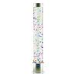 | Bon moyen de gérer le temps libre calmement. | https://www.autismediffusion.com/colonne-a-bulles-100cm-c2x33306216
Fibres optiques | 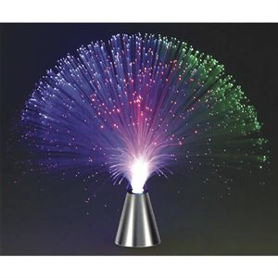 | Aide pour la détente | https://www.fdmt.ca/
TACTILE
Tangle | 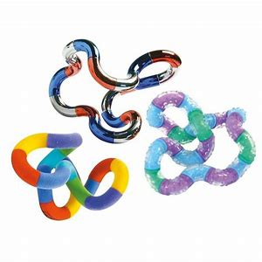 | Favoriser l’attention et diminuer le stress. | https://laboratoireevo.com/ortheses/outils-sensoriels-et-therapeutiques/
Brosse sensorielle | 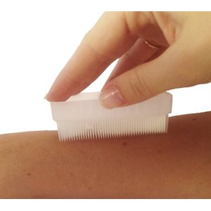 | Aide pour la recherche sensorielle. | https://www.fdmt.ca/
Anneau de manipulation | 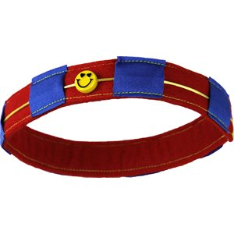 | Procure un effet sensoriel, améliore la manipulation des doigts et développe le renforcement des doigts | https://www.fdmt.ca/
Appren’tactile | 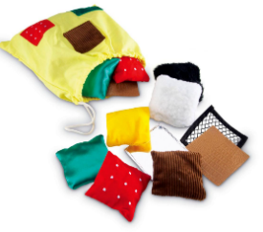 | Aide à la désensibilisation tactile et aide à l’éveil du sens du toucher | https://www.autismediffusion.com/jeu-association-textures-c2x25424736
Balles de motricité fine | 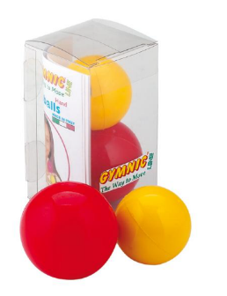 | Aide à développer la mobilité des doigts en renforçant les muscles | https://www.autismediffusion.com/balles-de-motricite-fine-c2x13929802
GUSTATIF
Mâchouille pour crayon | 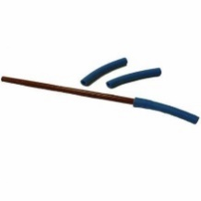 | Aide pour les stimulations au niveau de la bouche | image accessoire tdah.pdf
Colliers mâchouillables Sentio | 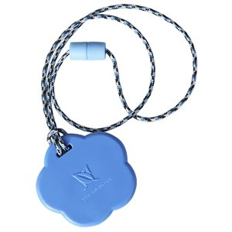 | Aide pour les stimulations au niveau de la bouche | https://www.fdmt.ca/
Bracelet à machouiller | 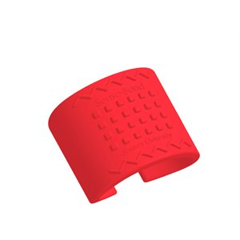 | Aide pour les stimulations au niveau de la bouche | https://www.fdmt.ca/
Chewys | 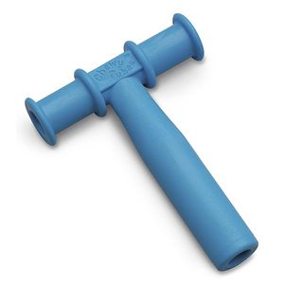 | Aide pour les stimulations au niveau de la bouche | https://www.fdmt.ca/
OLFACTIF
Les livres de Géronimo Stilton ayant des odeurs. | 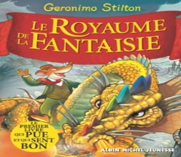 | Associer des odeurs à une image | https://www.amazon.ca/Royaume-Fantaisie-premier-livre-gratter/dp/2226159347
Crayon à odeurs | 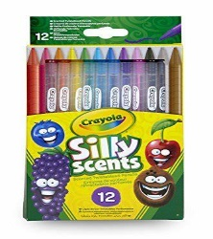 | Développer le sens des odeurs par le plaisir des odeurs de fruits | Top 10 Feutre Odeur Fruit – Feutres et stylos de couleurs – Norpix
Jeu sensoriel : L’odorat | 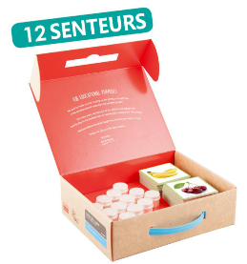 | Aide à développer le sens olfactif à partir de la différenciation des parfums de différents fruits. | https://www.autismediffusion.com/l-odorat-c2x2868910
Pâte à modeler avec odeurs | 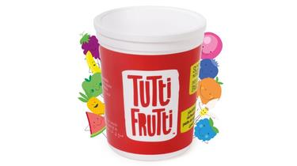 | Aide à développer le sens olfactif à partir de la différenciation des parfums de différents fruits. | https://www.fdmt.ca/
Balles odorantes | 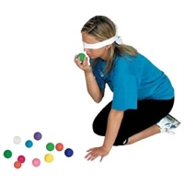 | Découvrir de nouvelles odeurs, se concentrer sur une chose à la fois | https://www.flaghouse.ca/Sensory-Solutions/Bubble-Tubes/
VESTIBULAIRE
Le tourniquet whizzy dizzy | 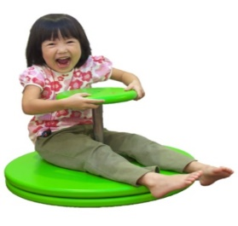 | Permettre à l’enfant de travailler sa coordination et développer ses compétences motrices. | https ://www.autismediffusion.com/tourniquet-whizzy-dizzy-c2x23832971
Ballon d’exercice | 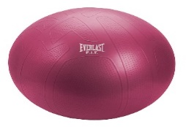 | Répond à une recherche sensorielle. Diminue le stress. | image accessoire tdah.pdf
Balançoire ballon | 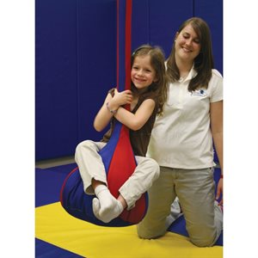 | Répond à une recherche sensorielle. Diminue le stress.
Coussin d’équilibre | 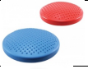 | Aide la concentration des personnes qui ont la bougeotte. | https ://www.fdmt.ca/coussin-d-equilibre-fdmt-i-3916000
Chaise ballon | 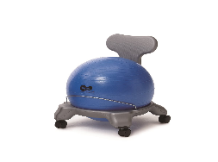 | Aide à rester concentré et à canaliser son énergie | https ://www.fdmt.ca/
Carrousel | 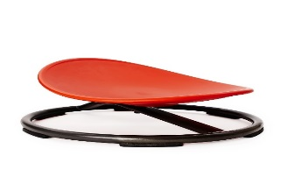 | Pour s’autoréguler et l’aider à se concentrer | https ://www.fdmt.ca/
Howdahug | 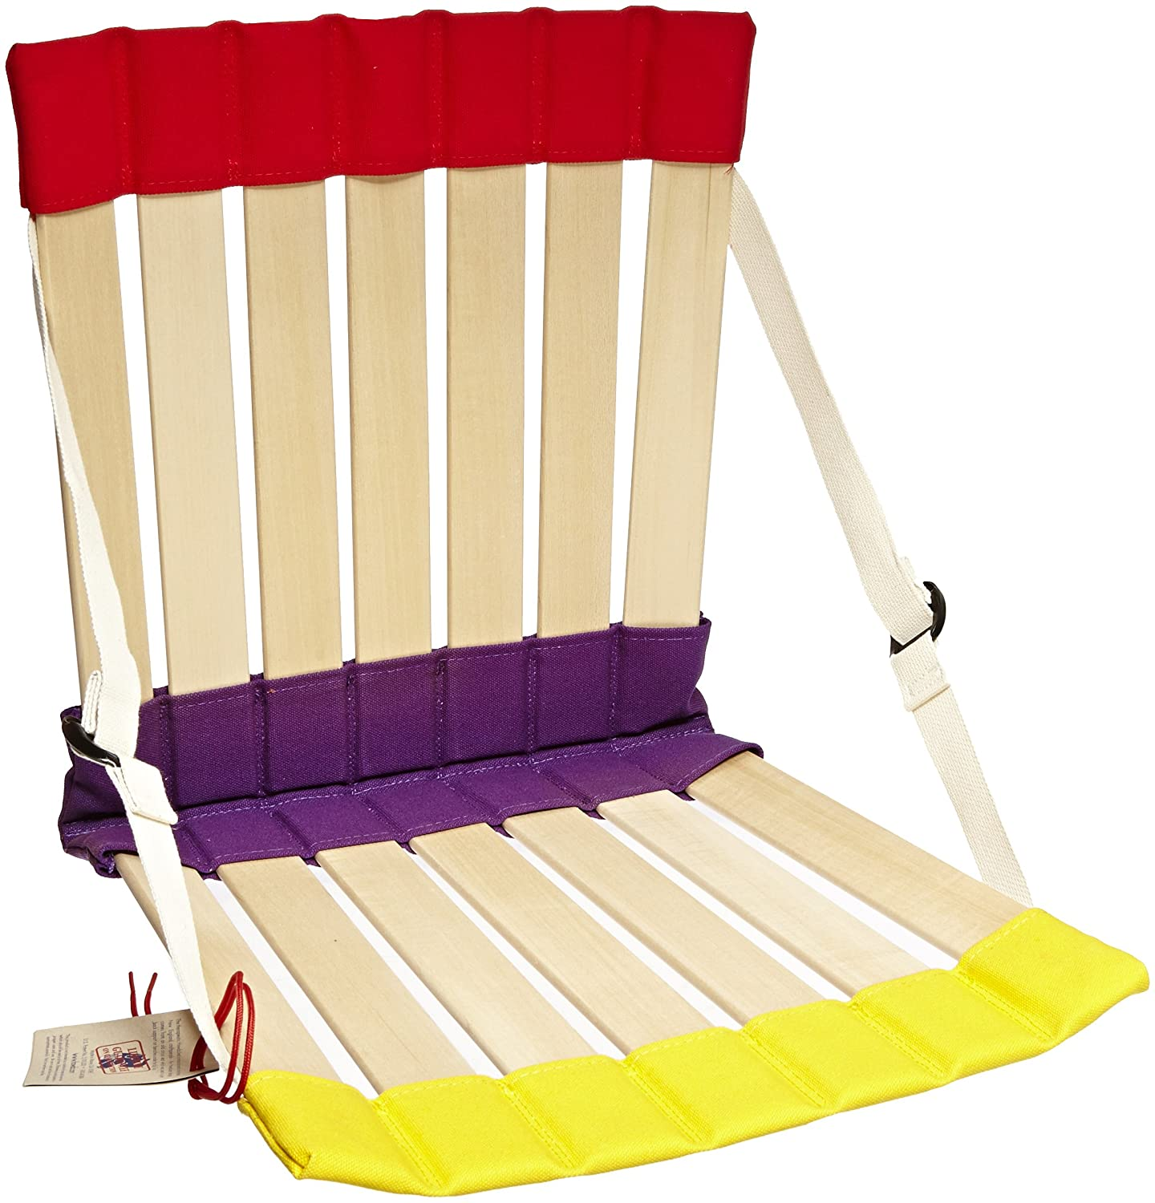 | Offre une profonde étreinte sensorielle et permet de se bercer par un mouvement de va-et-vient | https ://www.fdmt.ca/
Planches roulantes | 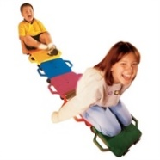 | Permet le développement de l’équilibre | https://www.flaghouse.ca/Sensory-Solutions/Bubble-Tubes/
PROPRIOCEPTIF
Le drap proprioceptif | 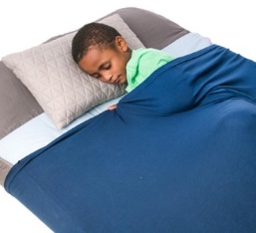 | Permettre à l’enfant de se sentir en sécurité où il est. | https://www.autismediffusion.com/drap-housse-proprioceptif-c2x26887356
Bande rebond pour chaise | 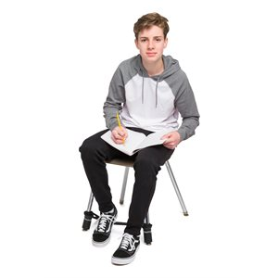 | Aide à la concentration, à la diminution de l’anxiété ou permet une position plus confortable | https://www.fdmt.ca/
Chat lourd manimo | 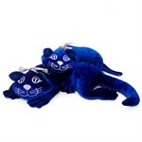 | Aide à contrer l’excès d’énergie et améliorer la concentration | https://www.fdmt.ca/
Lézard lourd | 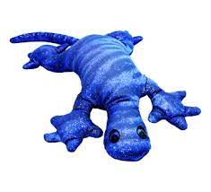 | Aide à contrer l’excès d’énergie et améliorer la concentration | https://www.fdmt.ca/
Veste lourde | 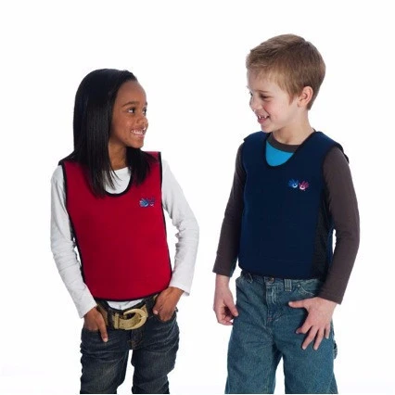 | Aide à contrer l’excès d’énergie et améliorer la concentration | https://www.kitplanete.ca/collections/autism/products/weighted-compression-vest
Couverture lourde | 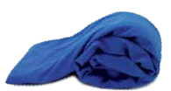 | Aide à contrer l’excès d’énergie et améliorer la concentration | https://www.fdmt.ca/medias/Catalogue-2020-FR-WEB_LR.pdf

